**Научная статья: Обработка изображений в задачах бинаризации, повышения контраста, скелетизации и сегментации.**

**Введение**

Обработка изображений является важной областью компьютерного зрения и цифровой обработки сигналов, которая находит применение в различных сферах, таких как медицина, промышленность, безопасность и многие другие. В данной статье рассматриваются ключевые этапы обработки изображений: бинаризация, повышение контраста, скелетизация и сегментация. Для иллюстрации каждого этапа будут представлены примеры обработки изображений глаз.

*Исходное изображение*

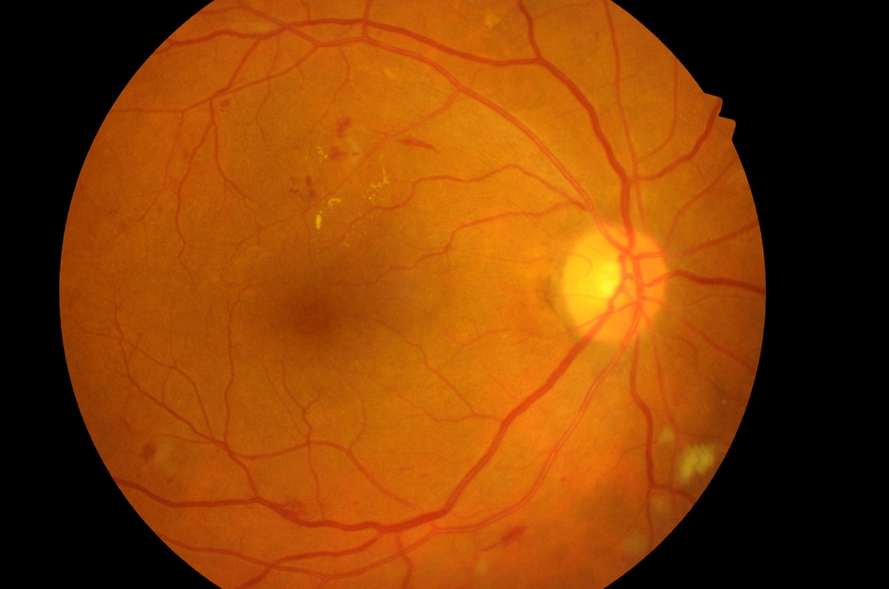

**1. Бинаризация изображений**

Бинаризация — это процесс преобразования цветного или градационного изображения в двоичное (бинарное) изображение, состоящее только из двух значений пикселей: 0 и 1, что соответствует черному и белому цветам соответственно. Этот этап обработки позволяет выделить объекты на изображении и их контуры.

**Метод Оцу**

Одним из наиболее распространенных методов бинаризации является метод Оцу, который находит оптимальный порог для разделения пикселей на два класса. Применяя этот метод к изображению глаза, мы можем выделить область радужной оболочки и зрачка.

*Изображение после бинаризации*

**2. Повышение контраста и видоизменение гистограмм изображений**

Повышение контраста — это процесс улучшения видимости деталей изображения, что достигается изменением распределения яркости пикселей. Один из методов повышения контраста — это выравнивание гистограммы, который позволяет равномерно распределить яркость по всему диапазону.

**Гистограмма**

Гистограмма изображения показывает распределение яркости пикселей. После применения выравнивания гистограммы к изображению глаза, контраст между радужной оболочкой и зрачком становится более выраженным.

*Изображение после повышения контраста*

**3. Скелетизация и утоньшение бинарных изображений**

Скелетизация — это процесс уменьшения объектов на бинарном изображении до их «скелета», что позволяет сохранить топологическую структуру объектов, но уменьшает их размер. Это необходимо для дальнейшего анализа и обработки.

**Алгоритмы скелетизации**

Существует несколько алгоритмов для скелетизации, например, алгоритм Zhang-Suen. Применяя этот алгоритм к бинарному изображению глаза, мы можем выделить основные контуры радужной оболочки и зрачка.

*Изображение после скелетизации*

**4. Сегментация изображения и выделение контуров**

Сегментация — это процесс разделения изображения на несколько сегментов или областей, что позволяет выделить интересующие объекты. Одним из методов сегментации является алгоритм Canny для выделения контуров.

**Алгоритм Кэнни**

Алгоритм Кэнни включает в себя несколько этапов, таких как сглаживание изображения, вычисление градиентов и подавление немаксимумов. Применяя этот метод к изображению глаза, мы можем четко выделить контуры радужной оболочки и зрачка.

*Изображение после сегментации*

**Заключение**

Обработка изображений является важным инструментом в анализе и интерпретации визуальной информации. Применяя методы бинаризации, повышения контраста, скелетизации и сегментации, мы можем значительно улучшить качество изображений и выделить ключевые объекты. Данная статья иллюстрирует применение этих методов на примере изображений глаз, что подчеркивает их практическую значимость в медицине и других областях.

**Литература**

1. Gonzalez, R. C., & Woods, R. E. (2018). Digital Image Processing. Pearson.
2. Jain, A. K. (1989). Fundamentals of Digital Image Processing. Prentice Hall.
3. Canny, J. (1986). A Computational Approach to Edge Detection. IEEE Transactions on Pattern Analysis and Machine Intelligence.